Заместителю директора УП «Укс Мингорисполкома»
Насертдинову И.А.

220030, г. Минск, ул. Советская , 17.

Исх.№01-12/128 22.02.2026 г.
На №18-23/1303
От 13.02.2026

ЗАО «Белстройтехнология» поступило письмо по вопросу устранения выявленных дефектов циркуляционных насосов объекта «Экспериментальный многофункциональный комплекс «Минск -Мир» 3-я очередь строительства. В связи с тем, что наша организация не выполняла работы по монтажу данного оборудования предлагаем Вам поручить советующим подрядным организациям доставить для обследования и последующего ремонта насосы по адресу Минская область, Минский район пос.Юбилейный улица Луговая 17.


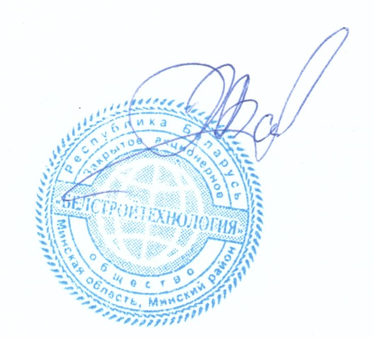
Директор
ЗАО «Белстройтехнология» А.И. Василевич

+375257837253

